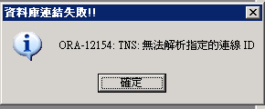
如果您不是使用ODAC,請檢查輸入的伺服器名稱是否正確
如果您是使用ODAC,請查看ODAC設定是否正確?
選擇「開始」－「所有程式」－「Oracle - OraClient10g_home1」－「Configuration and Migration Tools」－「Net Manager」，執行後出現「Oracle Net Manager」的畫面。

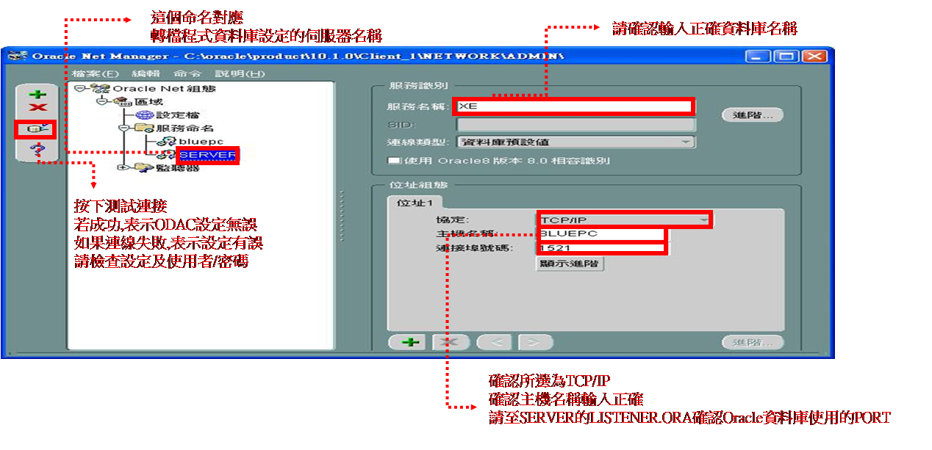
檢查轉檔程式資料庫連線設定是否正確?
